研究生学业奖学金申报指南

一、浏览器要求
推荐使用谷歌浏览器进行操作。
注：360系列浏览器使用时，不支持兼容模式，请使用极速模式
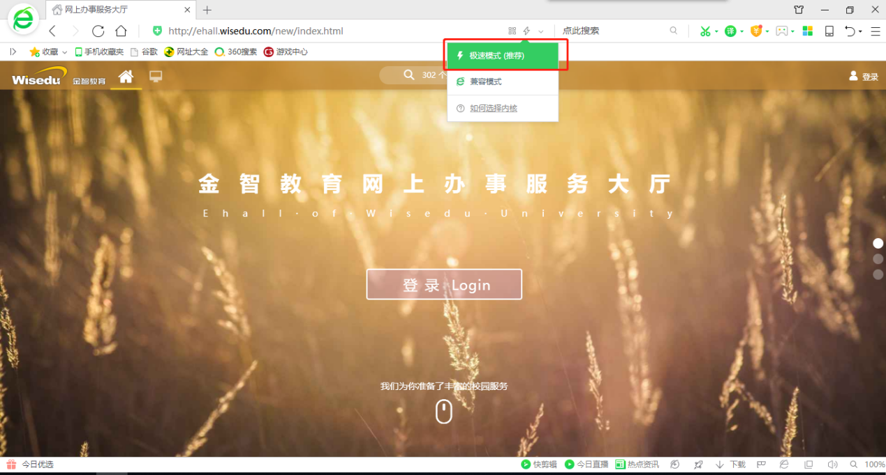

二、用户登录
1、登录地址：https://ehall.nju.edu.cn，点击右上角登录按钮，用统一身份认证用户名和密码登录平台。（即用户名为学号，密码为统一身份认证密码，统一身份认证的初始密码为身份证号码的后六位）。


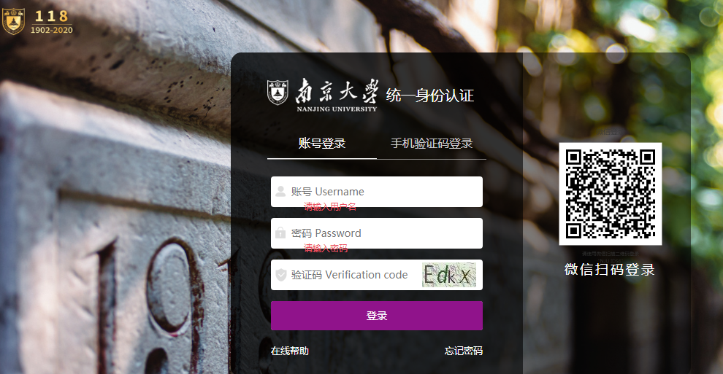

2、进入办事大厅页面，搜索【研-奖助学金】模块，点击进入。


三、使用操作

3.1学业奖学金查看
1、鼠标移动到【学业奖学金】上，点击【查看】按钮，可查看学业奖学金的等级。

2、鼠标移动到等级上，可点击【查看详情】。查看具体情况。

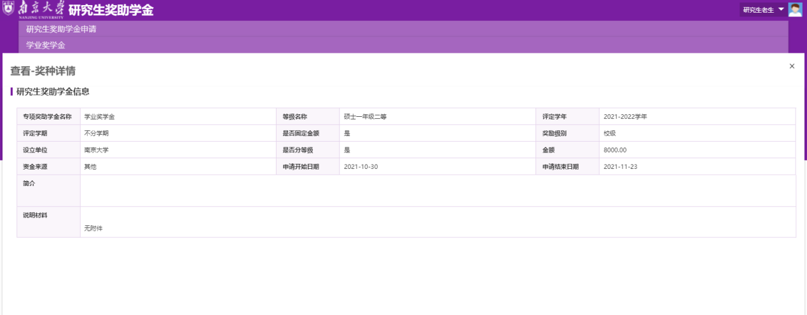

3.2学业奖学金申请
1.点击‘我要申请学业奖学金’

2、【奖学金】选择【学业奖学金】，【奖学金等级】根据自己的实际情况进行选择。然后填写【申请理由】，点击【提交】按钮，操作提交申请。
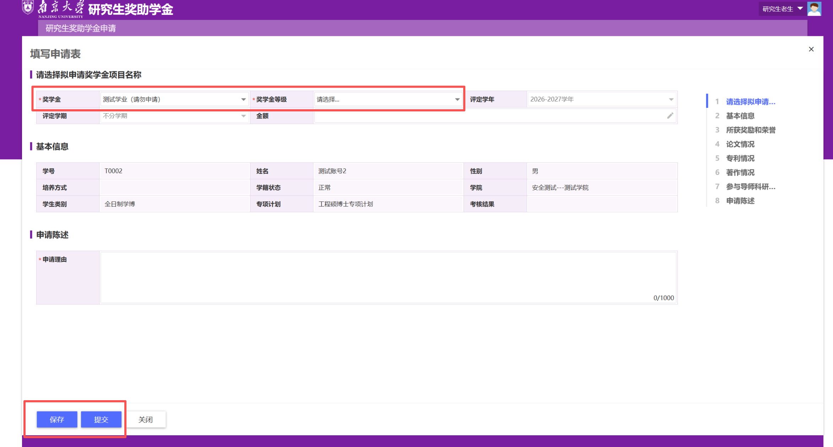

3.3申请记录及进度查看
提交了学业奖学金申请后，可点击【我的申请】，查看已经申请的记录。以及当前的审核状态。
